
Scheda tecnico-illustrativa

Edoardo Tincani
IN POLITICA
CON PIU' FEDE
Un nuovo partito dei cristiani?
(Edizioni Consulta, 2012, formato 15 x 21, pp. 114,
br., ISBN 9788889156933, 9.00 Euro)

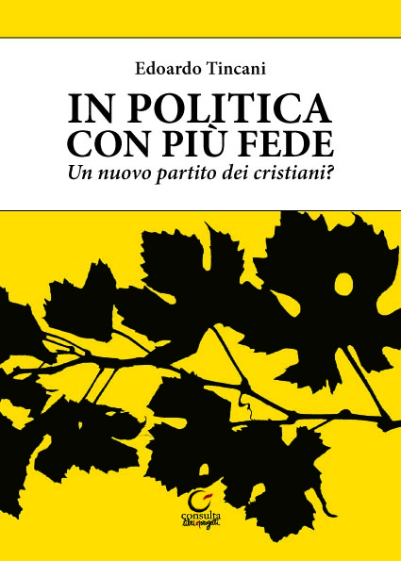

Con questo saggio-proposta Edoardo Tincani, direttore del settimanale diocesano "La Libertà" di Reggio e Guastalla, offre un originale contributo al risorgente e incompiuto dibattito sul rapporto tra cattolici e politica. Il libro s’inserisce nell’attuale fase della democrazia italiana, in cui assumono contorni sono sempre più evidenti la crisi dei partiti tradizionali e la generalizzata sfiducia di cittadini ed elettori. L'opera evidenzia una personale ricerca dell’autore, prolungata e sofferta, sulle fonti e sul significato di un impegno “dichiaratamente cristiano” in politica, da rinnovare in profondità affinché i valori evangelici, di fatto emarginati dalla mentalità contemporanea, possano tradursi in scelte e azioni pubbliche a valenza “globale”. L’idea-guida si fonda sul recupero di un’ispirazione cristiana forte, costitutiva.
La prima parte del volume si sofferma sulle difficoltà del credente che si affacci alla politica di oggi, sui nodi del rapporto tra gerarchia e laicato all’interno della Chiesa, sui limiti di una elaborazione culturale strozzata dall’imbuto della legge elettorale e delle inaffidabili coalizioni partitiche. Il testo non si ferma all’analisi e al mero commento della contemporaneità. Come lascia intuire il sottotitolo – “Un nuovo partito dei cristiani?” – giunge a tratteggiare il volto di un nuovo partito politico dal respiro universale (“cattolico”) e profetico, affidato al soffio dello Spirito più che ai calcoli umani, dunque con modalità organizzative tutte da immaginare.
L'opera sarà nelle librerie a partire dalla metà di novembre. La presentazione ufficiale è prevista per il 18 novembre a Reggio Emilia, con la partecipazione di qualificati esponenti del mondo politico ed ecclesiale.

Consulta
Edizioni Consulta, Via Pariati, 2 – 42123 Reggio Emilia. Tel. e Fax: 0522 283023. E-mail: edizioniconsulta@virgilio.it

